# 数据组 报告

## 实验思路

### Planet卫星影像

Planet，是由数以百计的Dove(10cm x 10cm x 30cm)卫星组成的全球超大的微小卫星群。卫星星座的最大特点是可以为客户提供快速更新的商用卫星影像，此星座能以3米的分辨率提供大范围的地球影像，其覆盖的广度和更新程度都是无与伦比的。Planet卫星星群共有 170 余颗在轨卫星，分辨率为3m，每天对全球陆地和重点海域进行多次成像。

数据特点：数据覆盖率高，可实现全球每日覆盖；无需编程，每日自主拍摄。

### 数据处理思路

### （1）数据选取

在数据选取方面，选取了巢湖附近的planet影像数据，其中选取了2021,2022,2023年7月左右的数据作为主要的研究，另选取的2021年中1,4,7,10月的遥感数据进行季节林地变化的研究。其中对于数据的处理采用了选取研究区的方式来获取原数据中的时序信息。

由于原数据planet影像提供的数据呈现条带状，各条带数据之间有缺少数据的地区，同时在考虑到部分地区存在云量较大遥感影像。受制于网站对于数据下载量的处理，采用了选取特定研究区域的来提取数据。经由arcgispro软件，将多景遥感影像镶嵌后，手动选取合适的研究区域，使得研究区域满足：无云或少云，林地面积占比大，各时间段数据完整，研究区内数据时间来源一致等要求，提取了本次实验多个研究区内遥感数据影响，得到了相应的时间序列。

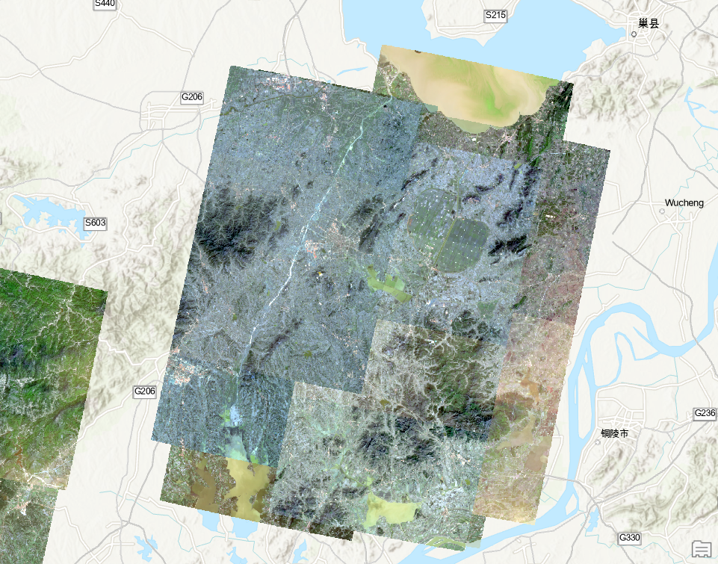

2021年部分原数据

#### （2）数据下载

从Planet官网可以下载到3m分辨率的光学卫星影像，Planet的政策是每个月可以免费下载5000平方千米的影像，我们在用户仪表盘，点击数据下载链接“planet explorer”进入页面。划定下载区域范围（可选择圆形或矩形等），然后通过过滤器筛选影像，进行数据订阅。我们选取了巢湖附近的planet影像数据，但是因为要下载的影像范围远大于5000平方千米，因此我们需要通过短时间内申请，也就是早于Planet官网发现申请的数据超出限制前提交审核，否则审核会无法提交。下载的数据选取主要关注数据质量，比如云量要少，否则会导致识别出现问题。同时也要关注对于整个区域的覆盖程度比例，以及所选取的各个时间的区域重合程度。

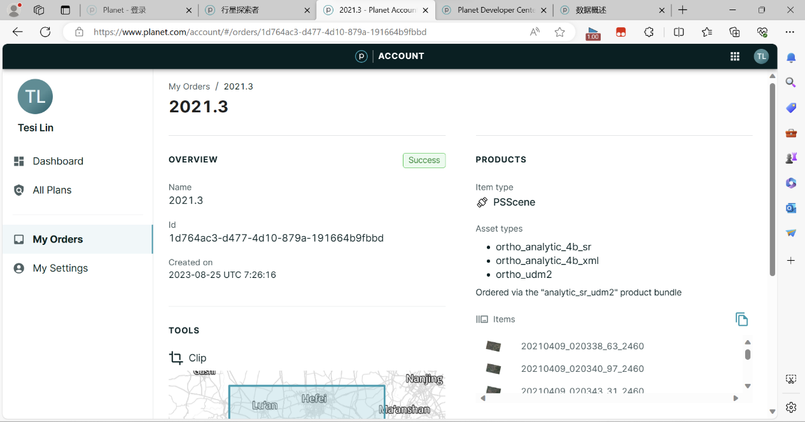

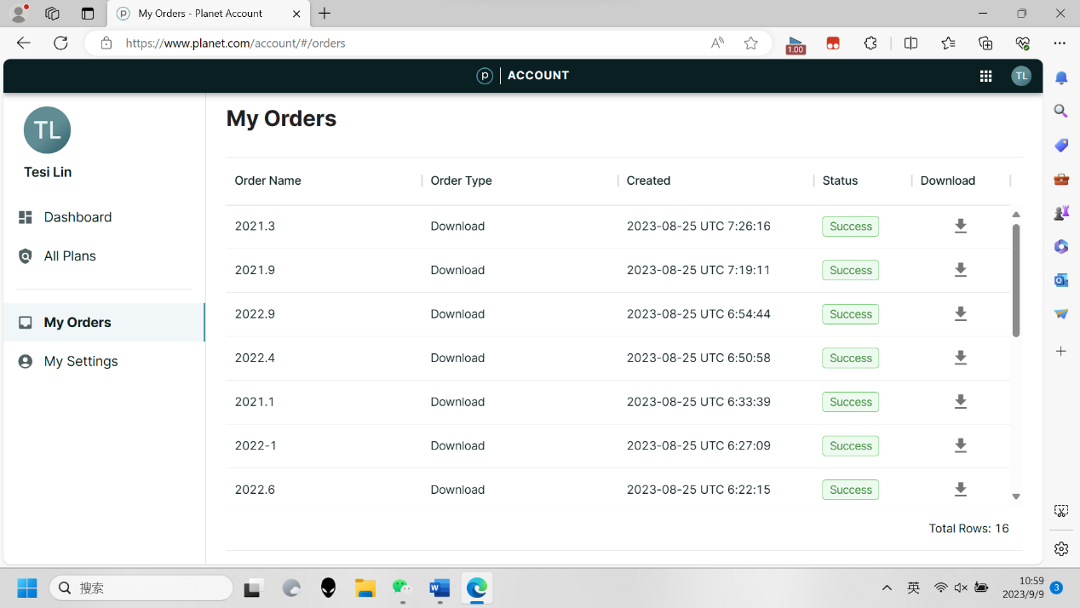

#### （3）数据手动标注

对于处理好的研究区数据采用手动标注的方法。主要采用arcgispro来进行。

先创建一个面要素，手动标注林地部分，并设置字段ifforest，对所有林地部分数值设置为1.手动标注完成后，将原有面要素转换成相同分辨率的栅格数据集。之后采用arcgispro的波段融合功能将该林地数据信息和原有的4波段原始数据波段融合后得到5波段带有林地数据的遥感影像。其中在波段融合中对于非林地数据将数据值设置为0。经过arcgispro处理后，得到了手动标注的数据。

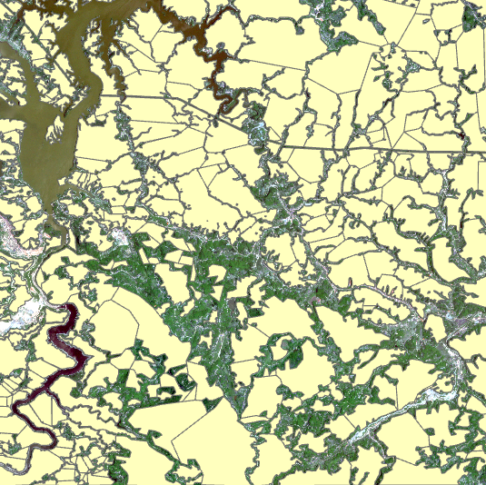

一个研究区手动标注

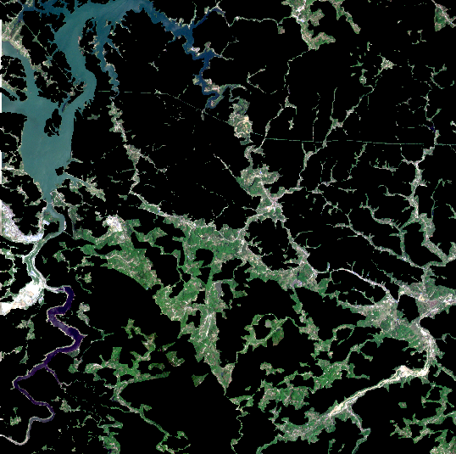

标注的栅格数据

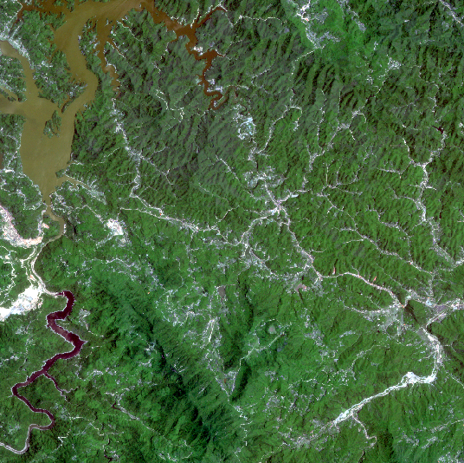

融合后5波段遥感影像

## 改进点

由于planet网站下载限制及注册问题，数据获取量极其有限，因此原本设法想用不同月份的数据来补齐数据得到一个完整的巢湖地区影像数据的方法不可行，故采用了选取研究区的方法。这就导致了大量数据中一大部分信息无法利用，使得数据的利用率很低，并且模型的训练数据可能不足。可以想法获取更多数据来进行处理。